6.класс Немецкий язык 2.группа

29.04 среда

Die Klassenarbeit: Прочитать сказку. Все незнакомые слова выписать себе в словарь и найти их перевод по ссылке.
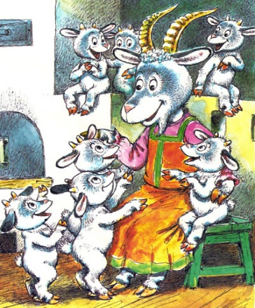
Der Wolf und
sieben Geißlein

Die handelnden Personen: Die Geiβ, der Wolf,
Geiβlein: (Ada, Paul, Willi, Otto, Udo, Peter, Toni)
Die Geiβ: Guten Tag, meine Kinder!
Zusammen: Guten Tag, liebe Mutti!
Die Geiβ: Das sind meine Geiβlein! Sind alle da?
Eins, zwei, drei…
Das 1. Geiβlein: Ich heiβe Ada, ich bin schwarz.
Das 2. Geiβlein: Ich heiβe Otto, ich bin weiβ.
Das 3. Geiβlein: Ich heiβe Udo, ich bin rot.
Das 4. Geiβlein: Ich heiβe Paul, ich bin gelb.
Das 5. Geiβlein: Ich heiβe Toni, ich bin braun.
Das 6. Geiβlein: Ich heiβe Peter, ich bin grau.
Das 7. Geiβlein: Ich heiβe Willi, ich bin klein.
Ada: Ich kann tanzen!
Die Geiβ: Udo, kannst du singen?
Udo: Ja, ich kann singen!
Die Geiβ: Tanzen wir! Singen wir!
Liebe Mutti, tanzt mit mir!
Beide Hände reich ich dir!
Einmal hin, einmal her, rundherum,
das ist nicht schwer.
Beide Hände reich ich dir!
Einmal hin, einmal her, rundherum,
das ist nicht schwer.
Die Geiβ: Sind meine Kinder lustig?
7 Geiβlein (zusammen): Ja, wir sind lustig!
Die Geiβ: Sind meine Kinder fleiβig?
7 Geiβlein: Ja, wir sind fleiβig!
Die Geiβ: Sind meine Kinder böse?
7 Geiβlein: Nein, wir sind nicht böse.
Die Geiβ: Wer ist böse?
7 Geiβlein: Der Wolf ist böse!
Die Geiβ: Meine Kinder, macht Tür zu! Auf Wiedersehen!
7 Geiβlein (zusammen): Auf Wiedersehen, liebe Mutti!
Die Geiβlein tanzen und singen:
Meine Brüdern, tanzt mit mir!
Beide Hände reich ich dir!
Einmal hin, einmal her, rundherum,
das ist nicht schwer.
Der Wolf (singt) :
Guten Tag, Guten Tag, sagen alle Kinder.
Groβe Kinder, kleine Kinder, dicke Kinder, dünne Kinder.
Guten Tag, Guten Tag, oh, ich mag die Kinder!
Groβe Kinder, kleine Kinder, dicke Kinder, dünne Kinder,
Alle Kinder, alle Kinder, oh, ich mag die Kinder!
7 Geiβlein (zusammen): Wer ist das?
Der Wolf: Das ist eure Mutti.
7 Geiβlein (zusammen): Zeig deine Pfote!
Der Wolf: Das sind meine Pfote!
(Показывает лапы в чёрных перчатках.)
Geiβlein: Deine Pfote sind schwarz, du bist Wolf!
Der Wolf (отходя в сторону и неторопливо меняя перчатки):
Meine Pfote sind weiβ, nicht war?
Guten Tag, Guten Tag, sagen alle Kinder!
Kluge Kinder, dumme Kinder,
groβe Kinder, kleine Kinder.
Guten Tag, Guten Tag, oh, ich mag die Kinder!
7 Geiβlein (zusammen): Wer ist das?
Der Wolf: Das ist eure Mutti.
7 Geiβlein (zusammen): Zeig deine Pfote!
Der Wolf: Das sind meine Pfote!
(Показывает лапы в белых перчатках.)
7Geiβlein: Mutti, Mutti! Komm herein!
(Гаснет свет, в зале шум, визг. Появляется волк, заметно «растолстев» и поглаживая свой живот)
Der Wolf:
Guten Tag, Guten Tag, sagen alle Kinder!
Kluge Kinder, dumme Kinder,
groβe Kinder, kleine Kinder.
Guten Tag, Guten Tag, oh, ich mag die Kinder!
(поёт свою песенку и уходит).
Willi (вылезая из-под скамейки):
Wo sind meine Geschwister?
Wo ist Ada? Wo ist Otto?
Wo ist Udo?..
Die Geiβ: Was ist los, Willi?
Wo sind deine Geschwister?
Wo ist Peter? Wo ist Toni?..
Willi: Mutti, Mutti! Der Wolf hat sie gefressen.
Die Geiβ: Wo ist der Wolf?
Willi: Im Wald.
Die Geiβ: Gehen wir in den Wald!
(Появляется волк.)
Der Wolf: Oh, guten Tag, meine liebe Geiβ! Wie geht es dir?
Die Geiβ (с возмущением):
Wie geht es mir? Wo sind meine Kinder?
Der Wolf: Ich weiβ nicht! Auf Wiedersehen!
Die Geiβ: Du weiβt nicht! Und was ist das?
(Показывает на его живот.)
Der Wolf: Da bin ich.
Die Geiβ: Und warum bist du so dick?
Der Wolf: Dick? Na ja, ich bin dick, ich bin klug, ich bin…
Die Geiβ: Du bist kaput! (Бодает волка в живот. Гаснет свет,
шум, радостные возгласы.) На сцену выбегают 7 козлят.
7 Geiβlein: Hurra, hurra! Mutti ist da! Willi ist da!
Wir sind alle da!
(Все танцуют и поют):
Liebe Mutti, tanzt mit mir!
Beine Hände reich ich dir!
Einmal hin, einmal her, rundherum,
das ist nicht schwer.
Beide Hände reich ich dir!
Einmal hin, einmal her, rundherum,
das ist nicht schwer.

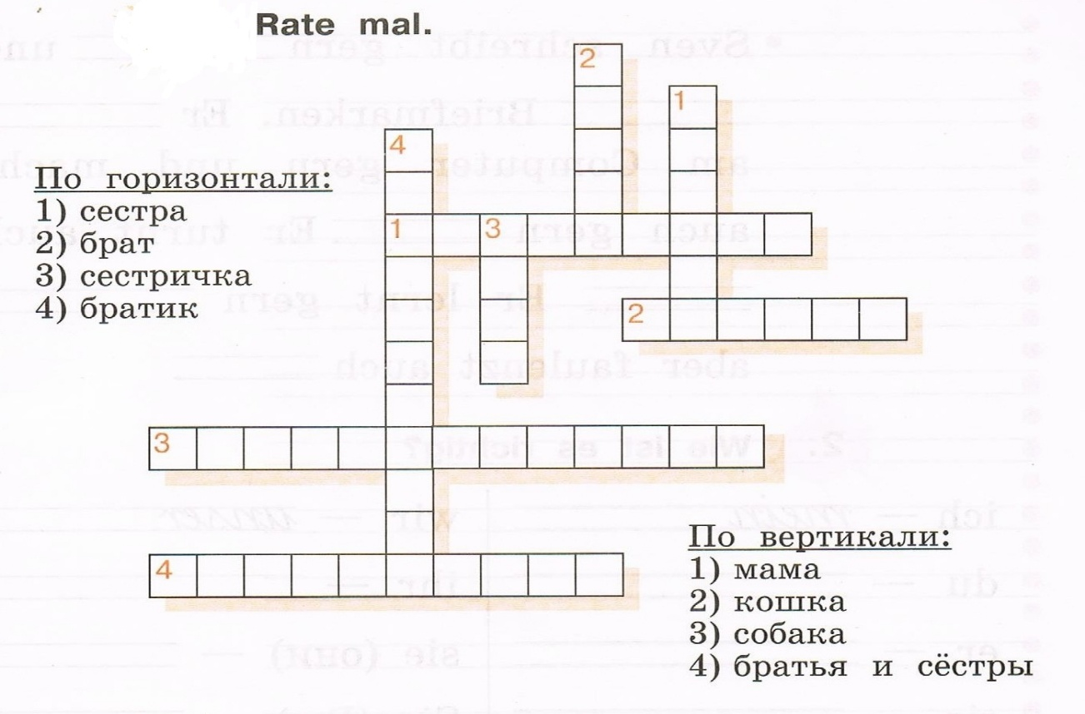
Die Hausarbeit: Заполнить кроссворд.

Сдача и оценивание заданий: До 30.04 фотографируйте свою тетрадь с выполненными заданиями. Далее отправляйте их мне на почту nasridinovaalina@yandex.ru. В теме письма пишите свою фамилию, имя, класс и предмет. За эту работу поставлю оценку.

